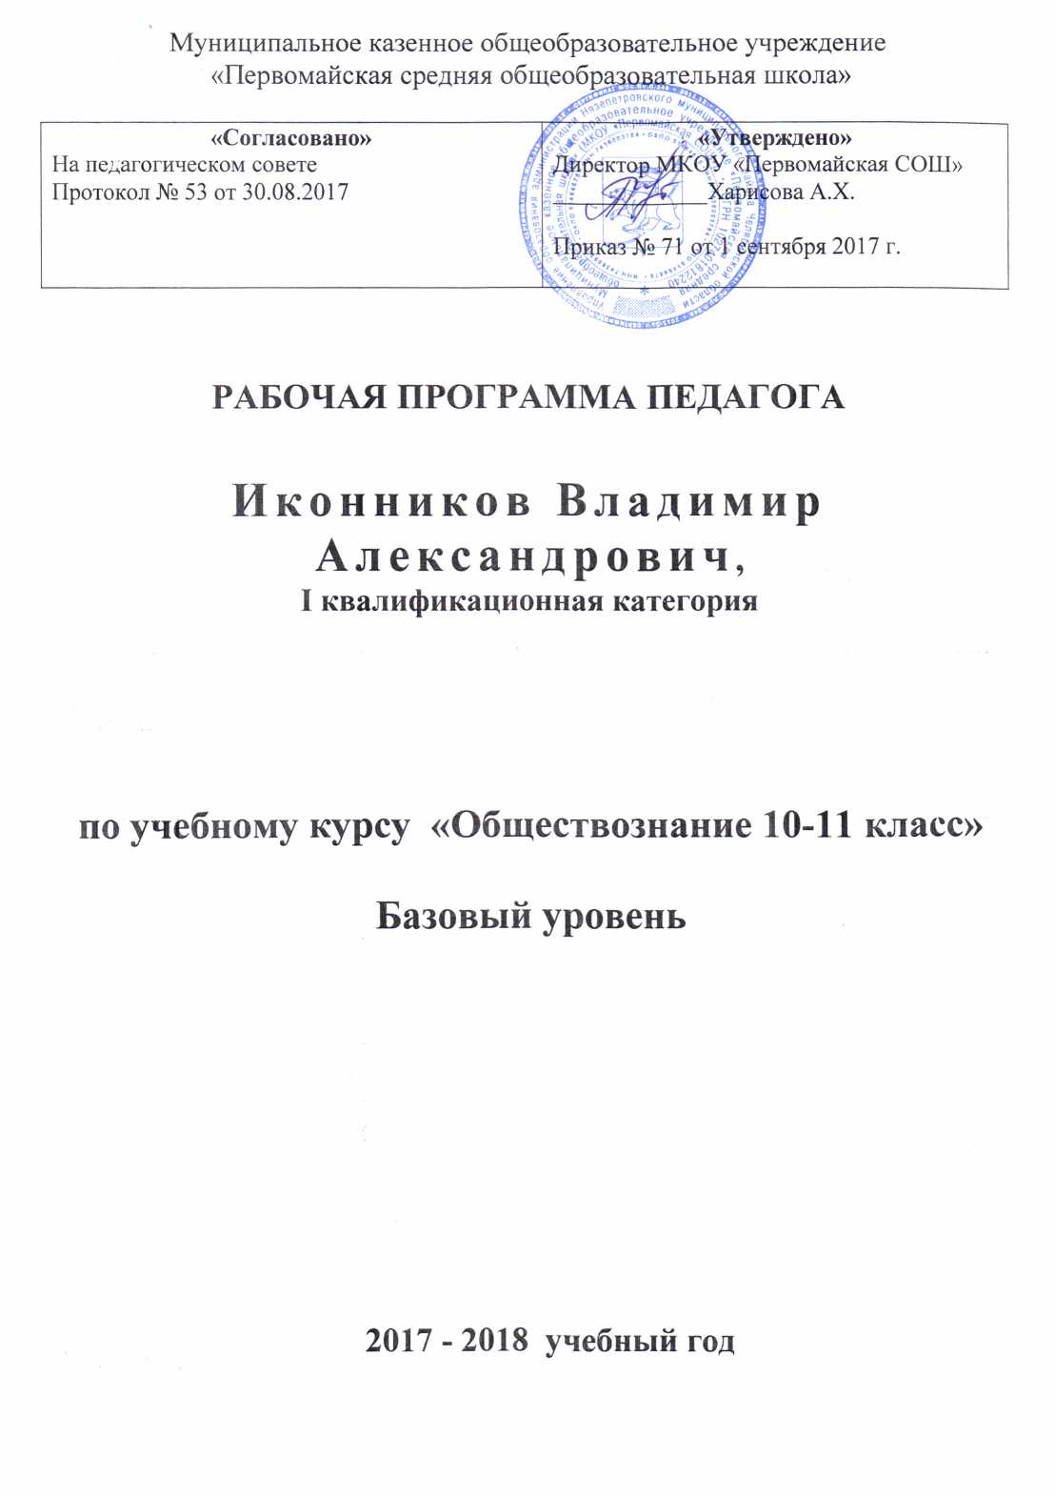

**Пояснительная записка:**

Рабочая программа составлена на основе Федерального Государственного стандарта, Примерной программы основного общего образования по географии.

1. Документы и материала федерального уровня:

Федеральный закон от 29.12.2012 г. № 273 – ФЗ «Об образовании в Российской Федерации».

Приказ МО РФ от 05.03.2004 №1089 «Об утверждении федерального компонента государственных образовательных стандартов начального общего, основного общего, среднего (полного) общего образования».

Методическое письмо Департамента государственной политики в образовании МО и Н РФ от 07.07.2005 №03-1263 «О примерных программах Федерального базисного учебного плана».

Приказ Министерства образования и науки Российской Федерации от 31.03.2014 г. N 253 «Об утверждении Федерального перечня учебников, рекомендуемых к использованию при реализации имеющий государственную аккредитацию образовательных программ начального общего, основного общего среднего общего образования»(в ред. Приказов

Минобрнауки России от 08.06.2015г.No 576, от 28.12.2015 г. No 1529, от 26.01.2016 г. N 38) /http://www.consultant.ru/; http://www.garant.ru/ 2. Документы и материала регионального уровня:

2.1. Приказы Министерства образования и науки Челябинской области:

Приказ от 02.09.2015 № 03-02/7447 «Об использовании модельных областных базисных учебных планов».

Приказ МОиН Челябинской области от 30.05.2014г. № 01/1839 «О внесении изменений в областной базисный учебный план для общеобразовательных учреждений Челябинской области, реализующих программы основного общего и среднего образования»;

2.2. Письма Министерства образования и науки Челябинской области:

Письмо МОиН Челябинской области от 31.07.09 №103/3404 «О разработке и утверждении рабочих программ учебных курсов, предметов, дисциплин (модулей) в общеобразовательных учреждениях».

«Методические рекомендации о преподавании учебного предмета

«Обществознание» областного базисного учебного плана в общеобразовательных учреждениях Челябинской области в 2017-2018 учебном году».

3. Документы и материала муниципального и субмуниципального

(районного) уровней:

Документы и материалы школьного уровня:

Устав МКОУ «Первомайская СОШ» (п. 38) гласит, что общеобразовательное учреждение самостоятельно «разрабатывает и утверждает рабочие программы учебных курсов и дисциплин»;

Локальные акты МКОУ «Первомайская СОШ» закрепляют данные рабочие учебные программы.

Школьный учебный план на 2017-2018 учебный год

Программа развития ОУ

Программа по обществознанию составлена на основе федерального компонента государственно-

го стандарта среднего (полного) общего образования и авторской программы Л.Н.Боголюбова, Н. И. Городецкой и др. без изменений и дополнений.

Примерная программа конкретизирует содержание предметных тем образовательного стандарта, дает примерное распределение учебных часов по темам курса, определяет минимальный набор самостоятельных, лабораторных и практических работ, выполняемых учащимися. Содержание среднего (полного) общего образования на базовом уровне по «Обществознанию» представляет собой комплекс знаний, отражающих основные объекты изучения: общество в целом, человек в обществе, познание, экономическая сфера, социальные отношения, политика, духовно-нравственная сфера, право. Все означенные компоненты содержания взаимосвязаны, как связаны и взаимодействуют друг с другом изучаемые объекты. Помимо знаний, в содержание курса входят: социальные навыки, умения, ключевые компетентности, совокупность моральных норм и принципов поведения людей по отношению к обществу и другим людям; правовые нормы, регулирующие отношения людей во всех областях жизни общества; система гуманистических и демократических ценностей.

Содержание курса на базовом уровне обеспечивает преемственность по отношению к основной школе

путем углубленного изучения некоторых социальных объектов, рассмотренных ранее. Наряду с этим, вводятся ряд новых, более сложных вопросов, понимание которых необходимо современному человеку.

Освоение нового содержания осуществляется с опорой на межпредметные связи с курсами истории,

географии, литературы и др. Федеральный базисный учебный план для образовательных учреждений Российской Федерации отводит 140 часов для обязательного изучения учебного предмета «Обществознание» на этапе среднего (полного) общего образования. В том числе: в X и XI классах по 70 часов, из расчета 2 учебных часа в неделю.

Примерная программа рассчитана на 140 учебных часов. При этом в ней предусмотрен резерв свободного

учебного времени в объеме 16 учебных часов (или 11%) для реализации авторских подходов, использования разнообразных форм организации учебного процесса, внедрения современных методов обучения и педагогических технологий.

Рабочая программа составлена к учебникам:

* Человек и общество. Обществознание: учеб. для 10 кл. общеобразоват. Учреждений. Часть 1. / Л. Н. Боголюбов, Л. Ф. Иванова, А. И. Матвеев и др.; под ред. Л. Н. Боголюбова.—М.: Просвещение, 2006
* Человек и общество. Обществознание: учеб. для 11 кл. общеобразоват. Учреждений. Часть 2. / Л. Н. Боголюбов, Л. Ф. Иванова, А. И. Матвеев и др.; под ред. Л. Н. Боголюбова.—М.: Просвещение, 2006

***В результате изучения обществознания (включая экономику и право) на базовом уровне ученик должен***

**Знать/понимать**

• биосоциальную сущность человека, основные этапы и факторы социализации личности, место и роль

человека в системе общественных отношений;

• тенденции развития общества в целом как сложной динамичной системы, а также важнейших социальных институтов;

• необходимость регулирования общественных отношений, сущность социальных норм, механизмыправовогорегулирования;

• особенности социально-гуманитарного познания.

**Уметь:**

• ***характеризовать*** основные социальные объекты, выделяя их существенные признаки, закономерностиразвития;

• ***анализировать*** актуальную информацию о социальных объектах, выявляя их общие черты и различия;

устанавливать соответствия между существенными чертами и признаками изученных социальных явлений и обществоведческими терминами и понятиями;

• ***объяснять:*** причинно-следственные и функциональные связи изученных социальных объектов (включая

взаимодействия человека и общества, важнейших социальных институтов, общества и природной среды, общества

и культуры, взаимосвязи подсистем и элементов общества);

• ***раскрывать на примерах*** изученные теоретические положения и понятия социально-экономических и

гуманитарных наук;

• ***осуществлять поиск*** социальной информации, представленной в различных знаковых системах (текст,

схема, таблица, диаграмма, аудиовизуальный ряд); извлекать из неадаптированных оригинальных текстов( правовых, научно-популярных, публицистических и др. ) знания по заданным темам; систематизировать, анализировать и обобщать неупорядоченную социальную информацию; различать в ней факты и мнения, аргументы и выводы;

• ***оценивать*** действия субъектов социальной жизни, включая личности, группы, организации, с точки зрения социальных норм, экономической рациональности;

• ***формулировать*** на основе приобретенных обществоведческих знаний собственные суждения и аргументы по определенным проблемам;

• ***подготовить*** устное выступление, творческую работу по социальной проблематике;

• ***применять*** *с*оциально-экономические и гуманитарные ***знания*** в процессе решения познавательных

задач по актуальным социальным проблемам.

**Использовать приобретенные знания и умения в практической деятельности и повседневной жизнидля:**

• успешного выполнения типичных социальных ролей; сознательного взаимодействия с различными социальными институтами;

• совершенствования собственной познавательной деятельности;

• критического восприятия информации, получаемой в межличностном общении и в массовой коммуникации; осуществления самостоятельного поиска, анализа и использования собранной социальной информации.

• решения практических жизненных проблем, возникающих в социальной деятельности;

• ориентировки в актуальных общественных событиях, определения личной гражданской позиции;

• предвидения возможных последствий определенных социальных действий;

• оценки происходящих событий и поведения людей с точки зрения морали и права;

• реализации и защиты прав человека и гражданина, осознанного выполнения гражданских обязанностей;

• осуществления конструктивного взаимодействия людей с разными убеждениями, культурными ценностями и социальным положением.

|  |  |
| --- | --- |
| **Класс** | **Кол. часов всего** |
|
| **10** | **68** |
| **11** | **68** |
| **итого** | **136** |

**Программа рассчитана на 2 часа в неделю**

**в соответствии с БУП -2004г.**

34 учебные недели 2 часа в неделю = 68 часовв год

1 полугодие — 16 недель -32урока

2 полугодие—18 недель - 36 уроков

**Распределение учебного материала в 10 кл.**

|  |  |  |
| --- | --- | --- |
| **№** | **Наименование раздела** | **Количество часов** |
| 1 | Введение. | 4 |
| 2 | Что такое деятельность? | 13 |
| 3 | Познание как деятельность | 15 |
| 4 | Духовный мир человека и деятельность | 9 |
| 5 | Материально-производственная деятельность человека | 9 |
| 6 | Социально-политическая деятельность и развитие общества | 18 |
|  | **Итого** | **68** |

**Распределение учебного материала в 11 кл.**

|  |  |  |
| --- | --- | --- |
| **№** | **Наименование раздела** | **Количество часов** |
| 1 | Страницы истории общества и общественной мысли | 19 |
| 2 | Современный этап мирового цивилизационного развития. | 7 |
| 3 | Современная экономика. | 9 |
| 4 | Социальное развитие. | 9 |
| 5 | Политическая жизнь современного общества. | 11 |
| 6 | Духовные ценности современного общества. | 13 |
|  | **Итого** | **68** |

УЧЕБНО-МЕТОДИЧЕСКИЙ КОМПЛЕКТ

Примерная программа среднего (полного) общего образования на базовом уровне по обществознанию,2007

# «Человек и общество» Л.Н. Боголюбов. - М.: «Просвещение», 2006г.

Программа курса «Обществознание 10-11 классы» / Л.Н.Боголюбов. – М.: «Просвещение», 2008

«Обществознание 8-11 классы».Учебноеэлек-е из-е, -М.: «Новый диск», 2003